Смешанные N,O-донорные экстрагенты на основе азольных систем для разделения 4f- и 5f-элементов
Битанова В.А., Иванов А.В., Борисова Н.Е., Матвеев П.И.
Студент, 6 курс специалитета
МГУ имени М.В. Ломоносова, химический факультет, Москва, Россия
E-mail: viktoriia.bitanova@chemistry.msu.ru
Одна из ключевых проблем, связанных с развитием ядерной энергетики, заключается в переработке и утилизации отработавшего ядерного топлива (ОЯТ). В его составе содержатся долгоживущие изотопы минорных актинидов, из-за чего ОЯТ сохраняет радиоактивность выше естественного уровня на протяжении сотен тысяч лет [1]. Для решения этой проблемы предложена стратегия «разделения и трансмутации» отходов, основанная на экстракционном выделении актинидов из состава ОЯТ с их последующим переводом в короткоживущие или стабильные изотопы. Эффективная трансмутация требует предварительного отделения минорных актинидов от лантаноидов – так называемых «нейтронных ядов» [2]. Разделение 4f- и 5f-элементов, находящихся в одной степени окисления, затруднено вследствие близости их химических свойств, что обусловливает высокую актуальность поиска селективных по отношению к актинидам органических экстрагентов.
В рамках работы были синтезированы лиганды 1,2 на основе 1-(2-пиридил)пиразола, а также лиганды 3-6 на основе имидазо[1,2-a]пиридина (рис. 1). Дизайн соединений обусловлен известной эффективностью N-донорных экстрагентов в процессах селективного связывания актинидов в присутствии лантаноидов, а также повышением устойчивости комплексов при введении дополнительных O-донорных центров [3]. Структура соединений подтверждена методами ¹H и ¹³C ЯМР-спектроскопии, состав лигандов и их комплексов с РЗЭ подтвержден методом масс-спектрометрии MALDI-TOF. Первичные экстракционные исследования показали, что коэффициенты разделения модельной пары изотопов ²⁴¹Am(III)/¹⁵²Eu(III) для ряда лигандов находятся в пределах 10-15 при экстракции из 1 М раствора HNO₃. Полученные результаты свидетельствуют о перспективности разработанных соединений для разделения f-элементов в условиях, приближенных к параметрам промышленных экстракционных процессов.
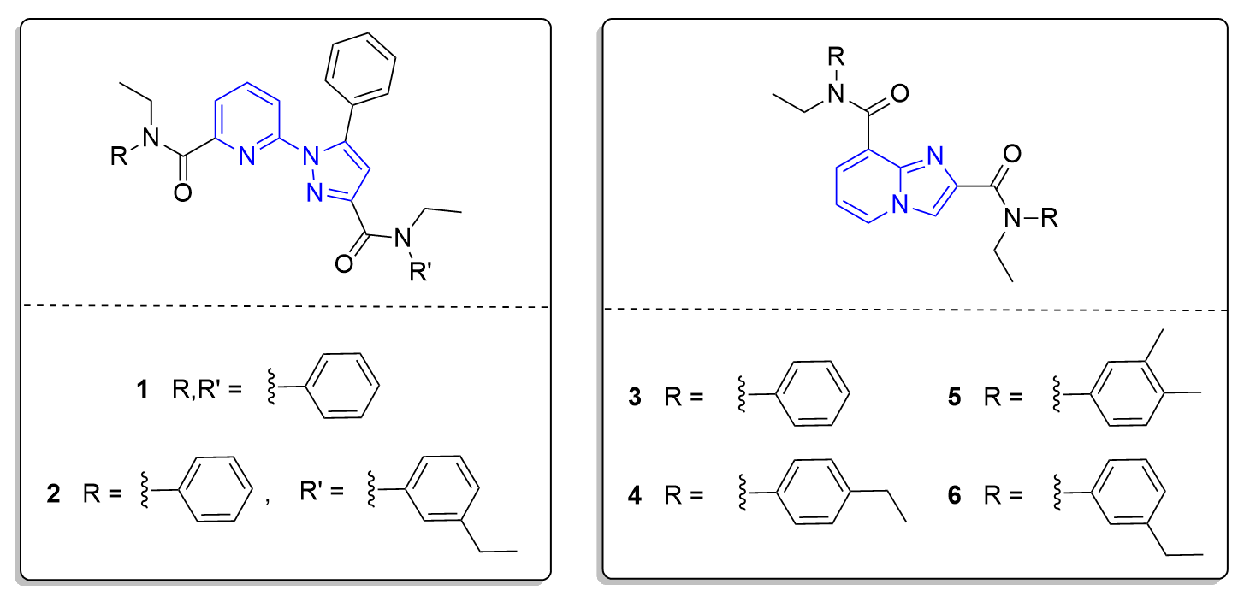
Рис. 1. Структуры полученных соединений
Работа выполнена при поддержке гранта РНФ 25-23-00141.
Литература
- Terranova M.L., Tavares O.A.P. Trends and Perspectives on Nuclear Waste Management: Recovering, Recycling, and Reusing // J. Nucl. Eng. 2024. Vol. 5. № 3. P. 299-317.
- Lewis F.M., Hudson M.J., Harwood L.M. Development of highly selective ligands for separations of actinides from lanthanides in the nuclear fuel cycle // Synlett. 2011. Vol. 18. P. 2609-2632.
- Bhattacharyya A., Mohapatra P.K. Separation of trivalent actinides and lanthanides using various ‘N’, ‘S’ and mixed ‘N,O’ donor ligands: a review // Rad. Act. 2019. Vol. 107. P. 931-949.

